PHYSIQUE I
Cette épreuve comporte deux problèmes indépendants.
Partie I - Considérations sur les champs électriques et magnétiques
I.A - Étude du champ électromagnétique atomique
On modélise un atome d'hydrogène isolé par :
- un proton (charge $q=+e$ ) fixe au centre $O$ d'un référentiel Oxyz supposé galiléen,
- et un électron (charge $q=−e$, masse $m$ ) animé d'un mouvement circulaire de rayon $r_{0}$ et d'axe $Oz$.
On note ( ${\vec{u}}_{r};{\vec{u}}_{θ};{\vec{u}}_{z}={\vec{u}}_{r}∧{\vec{u}}_{θ}$ ) la base cylindrique et on pose
$$k=\frac{1}{4πε_{0}}=9⋅{10}^{9}SI.\text{ On donne }e=1,602⋅{10}^{−19}C,m=0,91⋅{10}^{−30} kg.$$
I.A.1)
a) Donner l'expression du champ électrique $\vec{E_{a}}$ créé par le proton à la distance $r_{0}$.
b) Parmi les valeurs suivantes : ${10}^{−15} m;{10}^{−10} m;{10}^{−6} m$ laquelle vous paraît être un bon ordre de grandeur pour $r_{0}$ ? En déduire un ordre de grandeur du champ électrique $E_{a}=\left\|\vec{E_{a}}\right\|$ ressenti par l'électron.
c) Pour obtenir une échelle de comparaison pour $E_{a}$, on indique que le champ électrique régnant dans un condensateur s'écrit en norme $E_{L}=U/d$ où $d$ est une dimension caractéristique du condensateur et $U$ la tension aux bornes du condensateur. En prenant $U=10 V$ (condensateur utilisé en travaux pratiques au lycée) et en s'appuyant sur un ordre de grandeur raisonnable pour $d$, évaluer le champ $E_{L}$.
i)Comparer les champs électriques $E_{a}$ et $E_{L}$.
ii)Citer une autre situation physique macroscopique faisant intervenir un champ électrique.
iii)Donner alors un ordre de grandeur caractéristique de ce champ.
I.A.2) En appliquant le principe fondamental de la dynamique, déterminer la vitesse de l'électron $v_{0}=v\left(r_{0}\right)$. Calculer littéralement l'énergie cinétique de
Filière TSI
l'électron en fonction de son énergie potentielle d'interaction avec le proton. En déduire l'énergie mécanique de l'électron $E_{m}\left(r_{0}\right)$ en fonction de $k,r_{0}$ et $e$.
i)Interpréter le signe de l'énergie mécanique de l'électron.
ii)Calculer numériquement $v_{0}$ en vous appuyant sur un ordre de grandeur raisonnable pour $r_{0}$. Commenter.
I.A.3) On considère une spire circulaire de centre $O$, de rayon $r_{0}$ et d'axe $Oz$ parcourue par un courant constant $i_{0}$.
a) Représenter, en les orientant, les lignes de champ magnétique créées par la spire quand celle-ci est parcourue par un courant dont on précisera le sens.
b) Analyser les éléments de symétrie de la distribution de courant précédente. Que peut-on en déduire pour le champ magnétique $\vec{B}(M)$ en un point situé sur l'axe $Oz$ ?
c) En utilisant la loi de Biot et Savart, calculer le champ magnétique $\vec{B}(z)$ en un point $M(0;0;z)$ situé sur l'axe $Oz$.
d) Donner un ordre de grandeur des champs magnétiques maximums $B_{L}$ que vous avez pu mesurer au lycée. Indiquer le nom de la sonde utilisée pour la mesure de ces champs magnétiques. Expliciter pourquoi on peut qualifier cet appareil de mesureur vectoriel ?
I.A.4) On veut évaluer le champ magnétique $B_{a}$ créé en $O$ par le mouvement orbital de l'électron. Pour cela on modélise le mouvement orbital de l'électron par une spire circulaire de rayon $r_{0}$, de centre $O$ et d'axe $Oz$. Cette spire est parcourue par un courant $i_{a}$. Dans ce modèle les grandeurs pertinentes pour l'intensité sont $e,v_{0}$ et $r_{0}$.
a) Déterminer par analyse dimensionnelle les coefficients $α,β$ et $γ$ intervenant dans l'équation $i_{a}=e^{α}v_{o}^{β}r_{0}^{γ}$ (équation aux dimensions donnée à un facteur constant multiplicatif près).
b) En utilisant les résultats de certaines questions précédentes, évaluer numériquement le champ magnétique $B_{a}$. On donne $μ_{0}=4π⋅{10}^{−7}$ SI. Comparer les champs $B_{a}$ et $B_{L}$. Donner un ordre de grandeur des champs magnétiques artificiels (stationnaires) les plus intenses qu'on sache réaliser à l'heure actuelle. Comparer ces champs à $B_{a}$.
I.B - Étude du champ électromagnétique d'un faisceau laser
On étudie le champ électromagnétique d'un faisceau laser utilisé en travaux pratiques au lycée: puissance moyenne $P=1 mW$, section $s=4{ mm}^{2}$. On le modélise par une onde plane progressive monochromatique se propageant suivant l'axe $Oz$.
On note le champ électrique $\vec{E}(z,t)=E_{0}{\vec{u}}_{x}cos⁡(ωt−kz)$ et ( ${\vec{u}}_{x};{\vec{u}}_{y};{\vec{u}}_{z}$ ) la base orthonormée cartésienne. On donne $c=3⋅{10}^{8} m⋅{ s}^{−1}$.
I.B.1)
a) Indiquer le sens des termes : onde plane, onde progressive, onde monochromatique. Décrire l'état de polarisation de l'onde laser modélisée.
b) Préciser le sens de propagation de l'onde. Calculer le champ magnétique $\vec{B}(z,t)$ de l'onde laser.
c) Calculer le vecteur de Poynting $\vec{Π}(z,t)$ de l'onde laser.
d) Donner l'expression littérale, en fonction de $P$ et $s$, de l'amplitude $E_{0}$ du champ électrique. Calculer numériquement $E_{0}$. Comparer $E_{0}$ à $E_{a}$.
On étudie maintenant un faisceau laser industriel de longueur d'onde $λ=1,06μ m$, de puissance moyenne $P=0,5 kW$, de section $s=0,6{ mm}^{2}$. Ce faisceau est utilisé pour la découpe de plaques métalliques : le faisceau laser est orienté perpendiculairement à une plaque métallique d'épaisseur $e=5 mm$. On admettra que l'énergie du faisceau laser est intégralement absorbée par le métal irradié et on néglige tout phénomène de conduction thermique et tout phénomène d'échange thermique avec l'air ambiant. L'énergie absorbée provoque, en particulier, la fusion du métal permettant ainsi la progression du faisceau (vitesse uniforme $v_{L}$ ) vers la zone suivante. On donne pour le métal:
$$\begin{matrix}\text{ masse volumique } & μ=7,88⋅{10}^{3}⋅ kg⋅{ m}^{−3} \\ \text{ capacité thermique massique } & C=450 J⋅{ kg}^{−1}⋅{ K}^{−1} \\ \text{ chaleur latente massique de fusion } & L_{f}=270 kJ⋅{ kg}^{−1} \\ \text{ température de fusion } & T_{f}=1800 K\end{matrix}$$
I.B.2)
a) Quelles caractéristiques remarquables présente le changement d'état d'un corps pur?
b) Énoncer le premier principe de la thermodynamique. Déterminer le temps $Δt$ nécessaire pour fondre le métal irradié (température initiale $T_{0}=300 K$ ).
On pourra raisonner en appliquant le premier principe de la thermodynamique avec la fonction enthalpie $H$.
c) Calculer numériquement la vitesse $v_{L}$ de progression du faisceau laser.
d) Connaissez-vous d'autres applications du laser que la découpe de matériau?
I.C - Étude du champ électromagnétique dans un métal
Pour certaines expériences (interférence à l'aide de l'interféromètre de Michelson) ou application (cf. I.B.2) on dirige une onde électromagnétique sur une face métallique. Si la quasi-totalité de l'onde est réfléchie, une faible proportion pénètre dans le métal. On étudie dans cette partie certaines propriétés du champ électromagnétique dans un métal.
On considère un milieu métallique occupant le demi-espace $z≥0$. Le métal est supposé ohmique et on note $σ=7,6⋅{10}^{7} S⋅{ m}^{−1}$ sa conductivité électrique. On étudie les propriétés d'une onde électromagnétique dont le champ électrique, dans le métal, s'écrit en notation complexe $\underline{\vec{E}}=E_{0}(z){\vec{u}}_{x}e^{j(ωt−kz)}$.
I.C.1)
a) Écrire la loi d'Ohm locale liant le vecteur densité de courant et le champ $\vec{E}$.
b) Écrire la loi locale de conservation de la charge électrique.
c) En utilisant une des équations de Maxwell et les expressions précédentes montrer que la densité volumique de charge $ρ$ vérifie l'équation
$$\frac{∂ρ}{∂t}+\frac{ρ}{τ}=0.\text{ Calculer numériquement }τ.$$
Sachant qu'on utilise des signaux dont la fréquence est inférieure à ${10}^{9} Hz$, que peut-on en conclure pour la densité volumique de charge $ρ$ dans un métal ?
I.C.2)
a) On peut montrer, dans les mêmes conditions que précédemment, que l'équation de Maxwell-Ampère dans un métal s'écrit localement $\vec{rot}(\vec{B})≈μ_{0}\vec{j}$. Établir que l'équation de propagation du champ électrique s'écrit
$$Δ\vec{E}=μ_{0}σ\frac{∂\vec{E}}{∂t}.\text{ On rappelle la relation }\vec{rot}(\vec{rot}(\vec{A}))=\vec{grad}(div(\vec{A}))−Δ\vec{A}.$$
b) Établir l'équation différentielle vérifiée par $E_{0}(z)$ (on ne demande pas la résolution de l'équation). Pour le champ électrique, les solutions mathématiques sont combinaisons linéaires des expressions suivantes :
$$\vec{E_{+}}=E_{0}{\vec{u}}_{x}e^{−z/δ}e^{j(ωt−z/δ)}\text{ et }\underline{{\vec{E}}_{−}}=E_{0}{\vec{u}}_{x}e^{z/δ}e^{j(ωt+z/δ)}\text{ avec }δ=\sqrt{\frac{2}{μ_{0}σω}}.$$
Commenter ces expressions.
Montrer qu'une seule solution est physiquement acceptable.
Expliquer qualitativement comment se traduit le principe de conservation de l'énergie pour le phénomène étudié.
c) Donner l'expression de la densité de courant. Calculer numériquement $δ$ pour $f=ω/2π=50 Hz;50kHz;50MHz$.
Montrer que le courant a tendance à se localiser à la surface du conducteur sur une épaisseur de l'ordre de quelques $δ$. Justifier la dénomination d'épaisseur de peau pour $δ$.
d) Expliquer pourquoi le dispositif étudié ne permet pas la transmission d'un signal électromagnétique sinusoïdal dont la fréquence est supérieure à ${10}^{9} Hz$. Connaissez-vous les moyens utilisés pour propager de tels signaux ? (On pourra distinguer ces moyens suivant la gamme de fréquence des signaux envisagés).
I.C.3) On considère désormais que le métal occupant le demi-espace $z≥0$ constitue un conducteur parfait, dont la conductivité $σ$ est infinie. Le demiespace $z<0$ est vide.
a) Que vaut alors le champ électrique dans le conducteur? Montrer que le champ électrique dans le vide à l'extérieur immédiat du conducteur $\underline{\vec{E}}\left(z=0^{−},t\right)$ est nul (on admet l'absence de charges superficielles sur le plan $z=0$ ).
b) Depuis les $z<0$ on envoie sur le plan conducteur une onde électromagnétique plane en incidence normale, de champ électrique complexe: $\underline{E_{i}}(z,t)=E_{0i}\vec{u_{x}}e^{j(ωt−kz)}$. Montrer qu'il existe alors nécessairement une onde plane réfléchie dont on explicitera (en le démontrant) le champ électrique complexe $\vec{E_{r}}(z,t)$.
c) Déterminer le champ électrique complexe résultant $\underline{\vec{E}}(z,t)$ observé dans la région $z<0$. Montrer qu'il correspond à une onde stationnaire. Déterminer la cote $z_{E,p}$ du $p^{\text{éme }}$ nœud de champ électrique (compté en partant du plan, celuici correspondant à $p=0$ ), en fonction de $p$ et de la longueur d'onde $λ$ de l'onde.
d) Déterminer le champ magnétique complexe résultant $\underline{\vec{B}}(z,t)$ observé dans la région $z<0$. Déterminer la cote $z_{B,p}$ du $p^{\text{éme }}$ nœud de champ magnétique (compté en partant du plan), en fonction de $p$ et de la longueur d'onde $λ$.
I.D - Nature du signal optique - Expérience de Wiener (1889)
La lumière est un cas particulier d'onde électromagnétique. Dans le but d'élucider la nature du signal lumineux, auquel sont sensibles les détecteurs de lumière (comme les émulsions photographiques, les capteurs CCD, ou simplement nos yeux...), Wiener a réalisé l'expérience dont le principe est schématisé sur la figure 1.
On envoie en incidence normale une onde lumineuse polarisée dans la direction $\vec{u_{x}}$, de longueur d'onde $λ$, sur un plan conducteur (supposé parfait). On dispose sur le trajet un film photosensible plan très mince, parfaitement transparent durant l'expérience, incliné par rapport au plan d'un angle $ε$ très petit ( $ε={10}^{−3}rad$ ). Une fois développé, le film photosensible montre une alternance régulière de bandes claires (qui ont donc été exposées) et sombres (où l'éclairement était nul), parallèles à la direction $Oy$. La distance
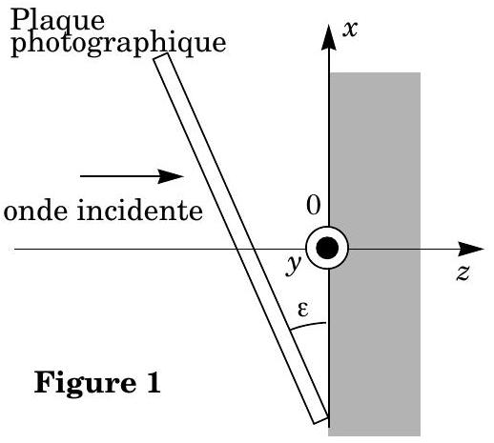
entre deux bandes sombres est $D=0,27 mm$. On constate également que le bord du film qui était en contact avec le conducteur est sombre.
I.D.1) Interpréter les résultats précédents en supposant que le film photosensible ne perturbe aucunement le champ électromagnétique au voisinage de la plaque. Montrer en particulier que l'expérience permet de démontrer que la plaque photographique est impressionnée par le champ électrique de l'onde lumineuse et non par le champ magnétique associé.
I.D.2) Quelle relation existe entre $D,λ$ et $ε$ ? Déterminer numériquement la longueur d'onde utilisée dans cette expérience.
I.D.3) Montrer que l'expérience n'est concluante que si le film photographique est très fin (on donnera un ordre de grandeur de l'épaisseur maximale acceptable) et commenter. Est-il vraiment indispensable d'utiliser un faisceau incident polarisé rectilignement?
Partie II - Quelques applications des photodiodes
II.A -
Une photodiode est un composant électro-optique dont la caractéristique électrique dépend de la puissance lumineuse moyenne reçue au niveau de sa surface sensible. Une photodiode, représentée sur la figure 2, a une caractéristique i(u) donnée par :
$$i(u)=I_{0}×\left(e^{u/V_{0}}−1\right)−I_{p},$$
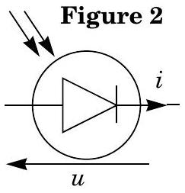
où $I_{0},V_{0}$ sont des constantes ( $I_{0}=10μA$ et $V_{0}=26mV$ ); l'intensité $I_{p}$ appelée «photocourant» est proportionnelle à la puissance lumineuse reçue $P_{l}$, selon la loi $I_{p}=k×P_{l}$, ou $k$ est une constante (on adoptera $k=0,5 A/W$ ).
II.A.1) On considère une photodiode recevant une puissance lumineuse $P_{l}=1 mW$. Représenter graphiquement la caractéristique de la diode dans le plan $(u,i)$. Exprimer la tension $u_{CO}$ de la diode en circuit ouvert en fonction de $V_{0},I_{p}$, $I_{0}$ puis la calculer numériquement.
II.A.2) Montrer qu'il existe un domaine du plan ( $u,i$ ) où la photodiode fournit une puissance positive au circuit où elle se trouve. Dans
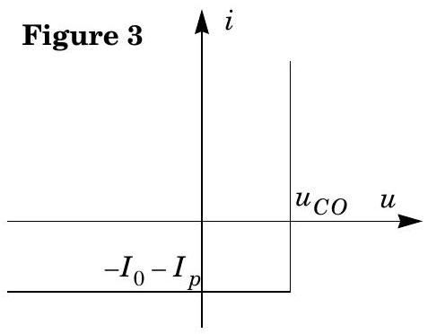
quelle région du plan se comporte-t-elle pratiquement comme un générateur idéal de courant?
Afin de simplifier l'analyse, on représente désormais la caractéristique $i(u)$ de façon approchée par deux segments de droite (figure 3): pour $u<u_{CO}$, $i=−I_{p}−I_{0}$ et pour $i>−I_{p}−I_{0},u=u_{CO}$. La tension $u_{CO}$ a été déterminée au II.A.1.
II.B - Utilisation en cellule photovoltaïque
On connecte une résistance $R_{c}$ en série avec la photodiode (figure 4).
II.B.1) Quelle relation supplémentaire entre $i$ et $u$ la résistance $R_{c}$ impose-t-elle ? Déterminer la tension $u$ et l'intensité $i$, en fonction de $R_{c},I_{p},I_{0}$ et $V_{0}$. On pourra raisonner graphiquement en superposant la caractéristique $i(u)$ de la photodiode et la représentation graphique de la relation imposée entre $i$ et $u$ par
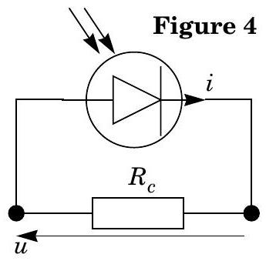
la résistance $R_{c}$. On distinguera deux cas, selon la valeur de $R_{c}$. On introduira la résistance $R_{0}=u_{CO}/\left(I_{0}+I_{p}\right)$.
II.B.2) Déterminer la puissance $P$ fournie par la photodiode en fonction de $R_{c},u_{CO},I_{0}$ et $I_{p}$. Représenter graphiquement la courbe $P\left(R_{c}\right)$. Déterminer la puissance maximale fournie, $P_{\text{max }}$ en fonction de $u_{CO}$, et $I_{0}$ et $I_{p}$. Pour quelle valeur $R_{\text{opt }}$ de la résistance $R_{c}$ obtient-on cette puissance maximale ? Déterminer numériquement $R_{\text{opt }}$ pour $P_{l}=1 mW$.
II.B.3) On définit le rendement de conversion de la photodiode par $η=P_{\text{max }}/P_{l}$.
a) Exprimer $η$ en fonction de $V_{0},k$, et de la quantité $x=kP_{l}/I_{0}$. Déterminer numériquement le rendement $η$ obtenu pour $P_{l}=1 mW$.
b) Dans la limite $x→∞$, que penser du modèle utilisé pour décrire la caractéristique de la diode?
c) De façon plus générale, justifier que le modèle simplifié de la figure 3 tend à surévaluer le rendement de conversion de la photodiode.
II.B.4) On associe en série $N$ photodiodes, recevant chacune la même puissance lumineuse $P_{l}$.
a) Déterminer la tension de circuit ouvert $u_{CO}^{′}$ et le courant de court-circuit $i^{′} _{CC}$ du dipôle ainsi constitué.
b) Déterminer la puissance maximale $P^{′} _{\text{max }}$ que peut délivrer le générateur ainsi constitué en fonction de $N$ et $P_{\text{max }}$.
c) Déterminer, en fonction de $R_{\text{opt }}$ et $N$, la résistance de charge optimale $R^{′} _{\text{opt }}$ que l'on doit connecter au générateur constitué des $N$ photodiodes en série de façon à récupérer le maximum de puissance.
II.B.5) Reprendre les questions précédentes en supposant que l'on associe les photodiodes en parallèle. On notera dans ce cas $u^{′′} _{CO}$ la tension de circuit ouvert, $i^{′′} _{CC}$ le courant de courtcircuit, $P^{′′} _{\text{max }}$ la puissance maximale et $R^{′′} _{\text{opt }}$ la résistance optimale.
II.B.6) On désire alimenter une résistance $R_{c}=1kΩ$ à l'aide d'un ensemble de photodiodes associées soit en série, soit en parallèle, chacune étant exposée à la même puissance lumineuse $P_{l}=1 mW$.
Déterminer numériquement le nombre $N$ de photodiodes à
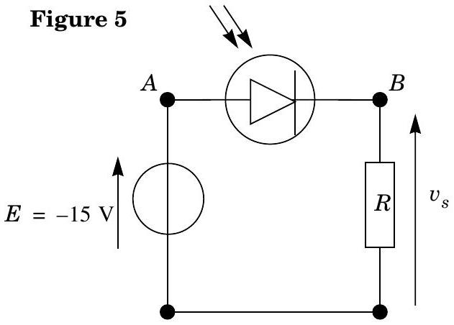
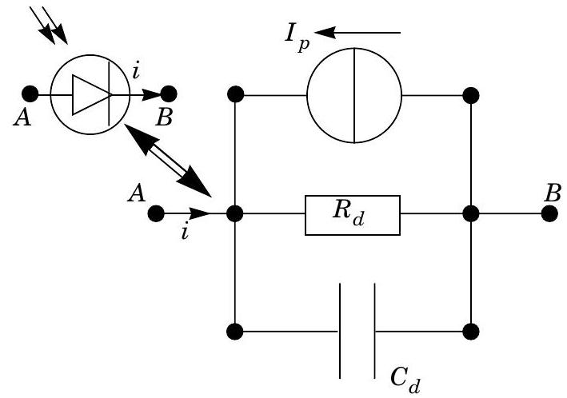
Figure 6: Montage équivalent à la photodiode polarisée en inverse
employer, ainsi que la façon optimale de les connecter (soit en série, soit en parallèle), de façon à recueillir le maximum de puissance dans la résistance. Quel est alors le rendement en puissance de l'installation?
II.C - Utilisation en détecteur
Dans cette section on s'intéresse aux propriétés des photodiodes utilisées comme détecteurs, dans le but de mesurer $P_{l}$. On utilise pour cela le montage représenté en figure 5 : la photodiode, polarisée en inverse par un générateur de force électromotrice constante $E=−15 V$, est placée en série avec une résistance $R$. On admettra, pour simplifier, qu'en polarisation inverse ( $u<0$ ) une photodiode peut être modélisée par le dipôle représenté sur la figure 6. Le photocourant est toujours donné par la relation $I_{P}=k×P_{l}$, avec $k=0,5 A/W$. Dans les applications numériques, on prendra $R_{d}=10MΩ$ et $C_{d}=2pF$.
II.C.1) Réponse statique
On suppose que la puissance optique reçue $P_{l}$ est indépendante du temps.
a) Déterminer $v_{S}$ en fonction de $E,I_{p},R$ et $R_{d}$.
b) À quelle condition sur $I_{p},E$ et $R_{d}$ peut-on considérer que $v_{S}$ est proportionnel à $P_{l}$ ? On supposera dans la suite que cette condition est vérifiée et on notera $A=−v_{S}/P_{l}$ le coefficient de proportionnalité (en régime statique). Exprimer $A$ en fonction de $k,R$ et $R_{d}$.
c) Déterminer en fonction de $E$ et $A$ la puissance lumineuse maximale $P_{l\text{ sat }}$ que l'on peut ainsi détecter tout en maintenant $u<0$. Déterminer numériquement $P_{\text{lsat }}$ pour $R=10kΩ$. Déterminer de même le seuil de détection $σ$ du détecteur, c'est-à-dire la puissance lumineuse donnant en sortie la plus petite tension considérée comme mesurable, $\left|v_{SN}\right|$ (on prendra $v_{SN}=1mV$ ). Exprimer $σ$ en fonction de $A$ et $\left|v_{SN}\right|$ et le calculer numériquement.
II.C.2) On s'intéresse dans cette question à la réponse fréquentielle du circuit représenté en figure 5.
a) Déterminer l'équation différentielle entre $v_{S}(t)$ et $P_{l}(t)$ dans le cas général. On écrira cette équation en faisant apparaître la constante de temps
$$τ=\frac{RR_{d}}{R+R_{d}}C_{d}\text{ et le paramètre }A.$$
La puissance lumineuse reçue est une fonction sinusoïdale du temps $P_{l}(t)=P_{0}+ΔP_{l}(t)$, avec $ΔP_{l}(t)=ΔPcos⁡(ωt)$ où $ΔP$ est une constante.
b) Justifier que la tension de sortie peut s'écrire $v_{s}(t)=v_{s0}+Δv_{S}(t)$, où $Δv_{S}(t)$ est une fonction sinusoïdale de pulsation $ω$ et $v_{s0}$ une tension que l'on déterminera (en supposant que l'approximation énoncée au II.C.1-b) est vérifiée).
c) On note $\underline{ΔP_{l}}$ et $\underline{Δv_{S}}$ les représentations complexes des fonctions sinusoïdales $ΔP_{l}(t)$ et $Δv_{S}(t)$. Déterminer la fonction de transfert complexe $\underline{H}=\underline{Δv_{S}}/\underline{ΔP_{l}}$ du montage.
Représenter le diagramme de Bode associé (en amplitude et en phase) et identifier la nature du filtrage effectué au cours de la détection. On introduira une
pulsation de coupure $ω_{c}$ que l'on définira et que l'on exprimera en fonction de $C_{d},R,R_{d}$. Déterminer numériquement $ω_{c}$ pour $R=10kΩ$.
II.C.3) Réponse à une impulsion lumineuse
On considère que le détecteur est exposé à une impulsion lumineuse de durée $Δt$ telle que $P_{l}(t)=P_{0}$ si $t∈[0,Δt]$ et $P_{l}(t)=0$ si $t∉[0,Δt]$.
a) On suppose $v_{S}(t<0)=0$. À partir de l'équation différentielle du II.C.2-a) déterminer la tension $v_{S}(t)$ observée pour $t∈[0,Δt]$ et pour $t>Δt$. Représenter graphiquement $v_{S}(t)$. Déterminer la valeur maximale atteinte par $\left|v_{S}(t)\right|$, notée $v_{\text{Smax }}⋅$
b) On considère les deux instants $t^{′}$ et $t^{′′}$ (avec $t^{′}<t^{′′}$ ) pour lesquels $v_{S}(t)=−v_{\text{Smax }}/2$, et on définit la largeur de l'impulsion détectée par $Δt_{d}=t^{′′}−t^{′}$. Exprimer $Δt_{d}$ en fonction de $Δt$ et $τ$. Étudier, en les commentant, les deux cas limites $Δt>τ$ et $Δt<τ$. Quelle est la plus petite valeur de $Δt_{d}$ possible obtenue pour un circuit de détection donné ?
c) Le montage détecteur de la figure 5 est utilisé dans un système de communications optiques dans lequel l'information est transmise sous forme binaire, par le biais d'impulsions de largeur $Δt$. On appelle «bande passante» $B$ du système de détection le nombre maximal d'impulsions pouvant être détectées par unité de temps. Établir, en le justifiant, un ordre de grandeur de $B$ en fonction de $τ$.
d) Montrer que le rapport $B/σ$ est une constante caractéristique du détecteur et du niveau de bruit $\left|v_{SN}\right|$. Commenter. On désire détecter un signal avec une bande passante de ${10}^{7}$ impulsions par seconde. Quelle doit être la puissance minimale disponible au niveau du détecteur?

